第二章 植物的类群
一、竞赛中涉及的问题
在中学生物教学大纲中已简单介绍过植物的类群，根据国际竞赛纲要和全国竞赛大纲（试行）的要求，有关植物类群的知识需要在原有基础上作进一步的介绍和说明。
（一）植物分类的等级和基本单位
1．分类等级（阶层）
生物分类的等级有界、门、纲、目、科、属、种。在这些分类阶层中，还可分得更细，如：亚门、亚目、亚科等。每一阶层都有相应的拉丁词和一定的词尾。
界 Kingdom Regnum
门 Division Phylurn（divisio）
纲 Class Classis
目Order Ordo
科 Family Familia
属Genus Genus
种Species Species
（英文） （拉丁文）
2．物种命名法
现代生物的命名，即世界通用的科学名称的命名，都是采用双名法。
所谓双名法是指用拉丁文给植物的种定名，每一种植物的种名，都由两个拉丁词或拉丁化形式的字构成，第一个词是属名，相当于“姓”；第二个词是种加词，相当于“名”。一个完整的学名还需要加上最早给这个植物命名的作者名。因此一个完整的学名为属名十种加词十命名人名。属名一般采用拉丁文的名词，书写时第一个字母要大写。种加词其来源不拘，大多为形容词，但不可重复属名。
3．植物分类的基本单位
在上述各个分类等级（阶层、单位）中，“种”是分类的基本单位。种是指有一定的自然分布区和一定的形态结构、生理特征的生物类群。同一种的各个个体具有基本相同的遗传性状，彼此杂交可以产生正常的能育后代。不同种的个体之间，通常不能杂交，或杂交后不能生育后代。
（二）植物的类群
将自然界的生物分为动物界和植物界的二界分类系统，是瑞典生物学家林奈在1753年建立的，250多年来广为沿用。但随着人类认识地不断加深，对生物类群的划分出现多种不同的见解，相继有人提出三界说（植物、动物和原生生物）、四界、五界（原核生物、原生生物、真菌、植物、动物）、六界等分类系统。本章中仍采用二界说中广义的植物界概念。
1．藻类植物
藻类是一群最原始的植物，大约在35～33亿年前，在地球的水体中出现了最早的藻类——原核蓝藻。目前地球上的藻类是一群大多生活在水中，具有叶绿素，营自养生活，没有根、茎、叶等器官的分化，用单细胞的孢子或配子进行繁殖的低等植物。现把IBO考纲细目中所要求的七类藻类的主要内容列表比较如下：
七类藻类的主要内容比较
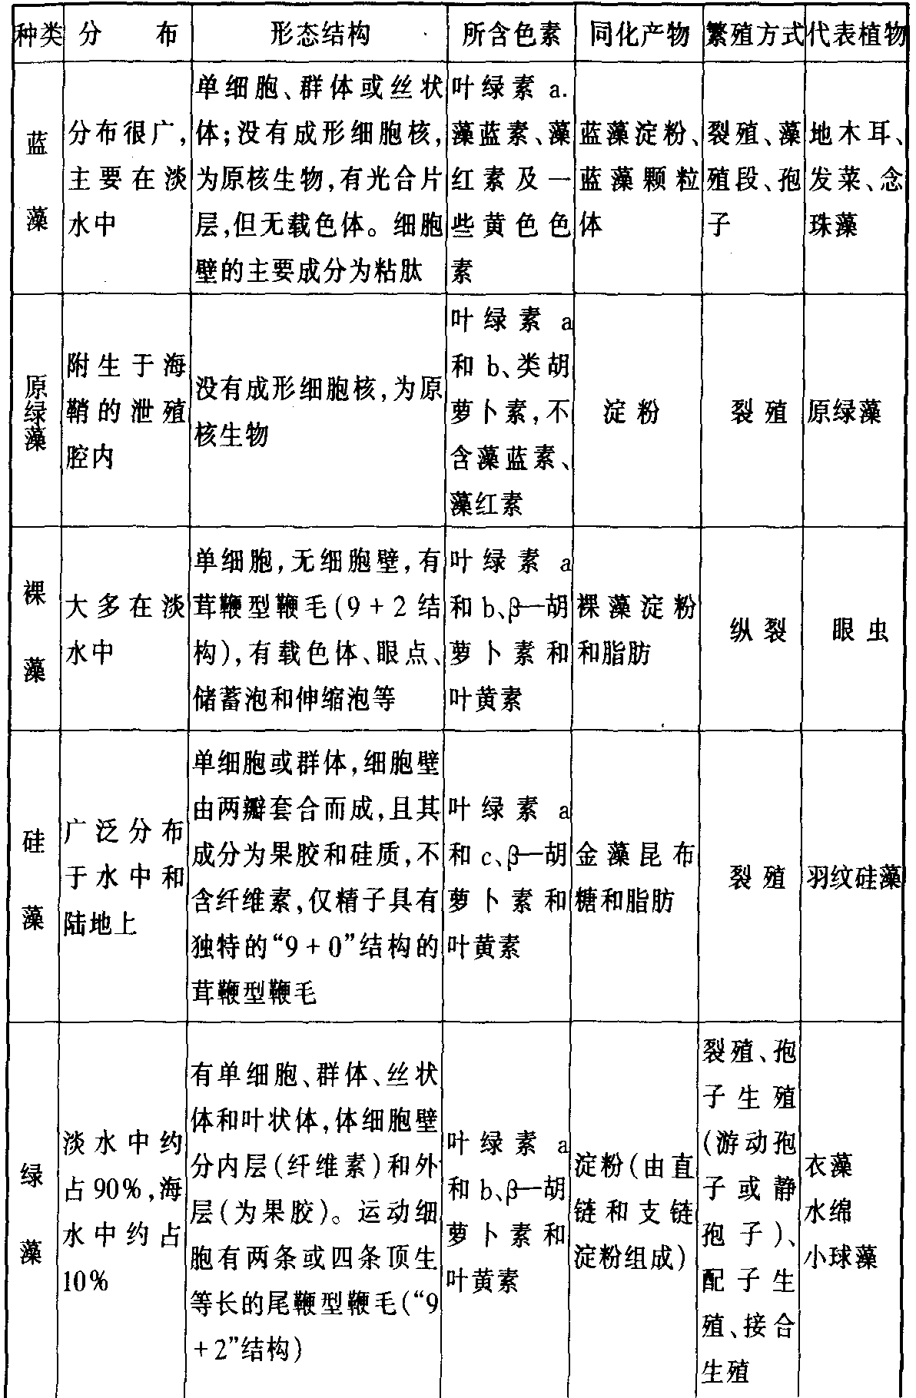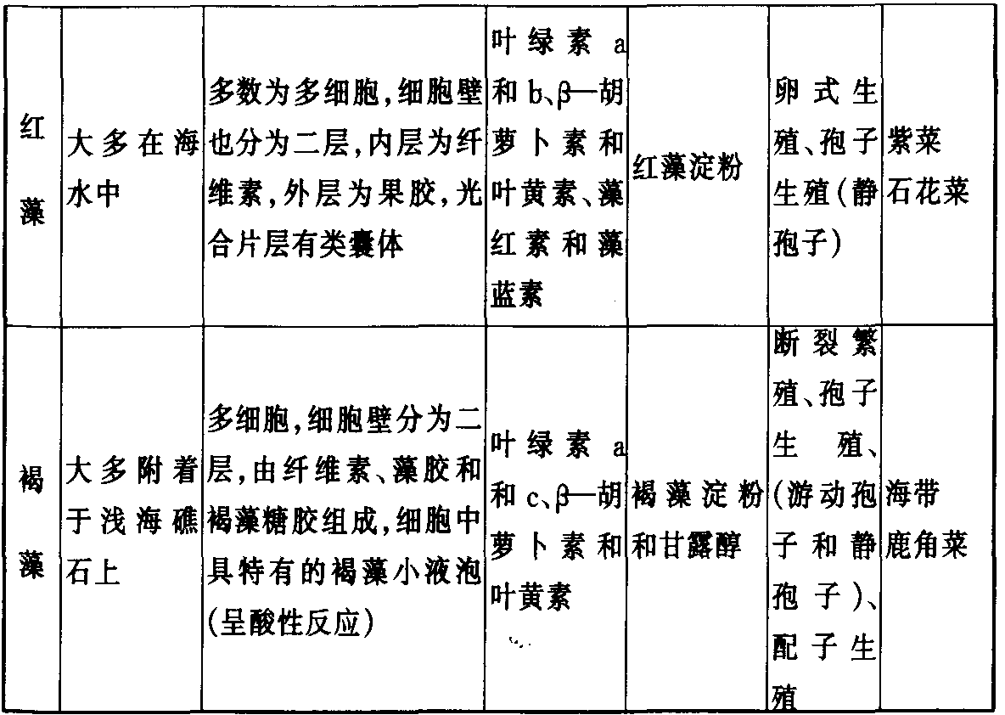
2．菌类植物
菌类植物结构简单，没有根、茎、叶等器官，一般不具有叶绿素等色素，大多营异养生活。菌类植物可分为细菌门、粘菌门和真菌门三类彼此并无亲缘关系的生物。其中粘菌是介于动物和真菌之间的生物。它在营养期为裸露的、无细胞壁、多核的原生质团，称变形体（与变形虫相似）。但在繁殖期，它可产生具纤维素细胞壁的孢子，又具真菌的性状。下面把细菌和主要的真菌作一扼要比较（见下表）。
细菌和主要真菌的比较
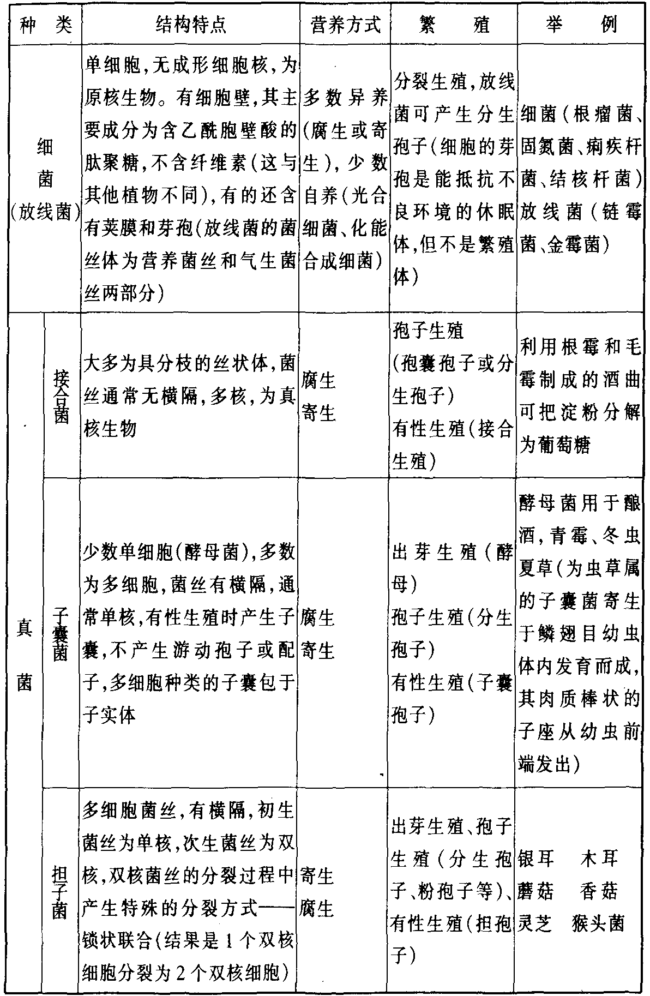
3．地衣植物
地衣是真菌和藻类的共生体，结构简单，没有根、茎、叶等器官。地衣的形态可分为3种类型：壳状、叶状和枝状。地衣能分泌地衣酸，使岩石表面变为土壤，而且抵抗不良环境条件的能力十分强，因此，地衣是植物界的“开路先锋”。松萝等地衣可以火药，从染料衣中提取的石蕊，可以制成石蕊试剂。
4．苔藓植物
苔藓植物是从水生到陆生的过渡类型，为小型的多细胞绿色植物，大多适于生活在阴湿环境中。有的为叶状体，有的已有假根和类似茎、叶的分化，茎、叶和假根中均无输导组织。苔藓植物的生活史中具有明显的世代交替（如下图）：
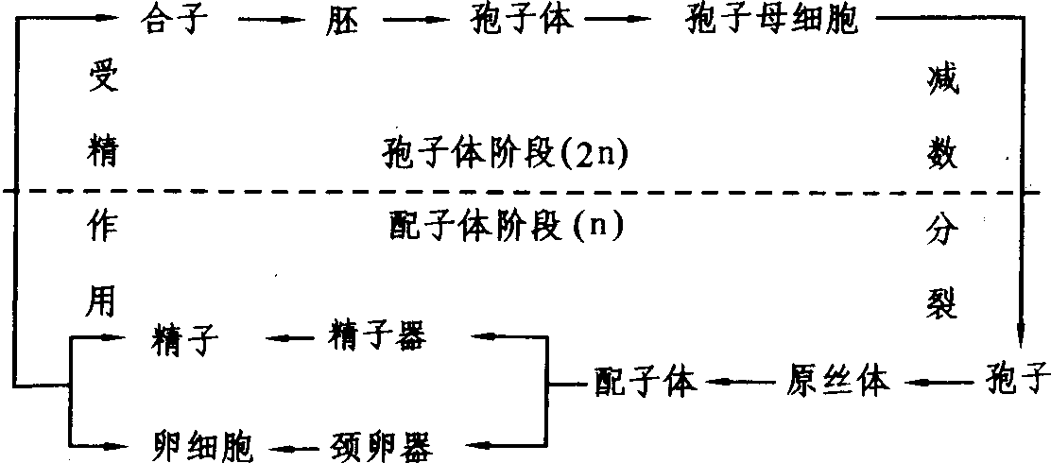
苔藓植物的生活史
在其生活史中，配子体发达，孢子体寄生在配子体上。苔藓植物受精必须借助于水。由于苔藓植物有颈卵器和胚的出现，是高级适应性状，因此，苔藓植物属于高等植物。其主要代表植物有地钱和葫芦萍等。
5．蕨类植物
蕨类植物是介于苔藓植物和种子植物之间的一大类群。蕨类的生活史可简单表示如下图。
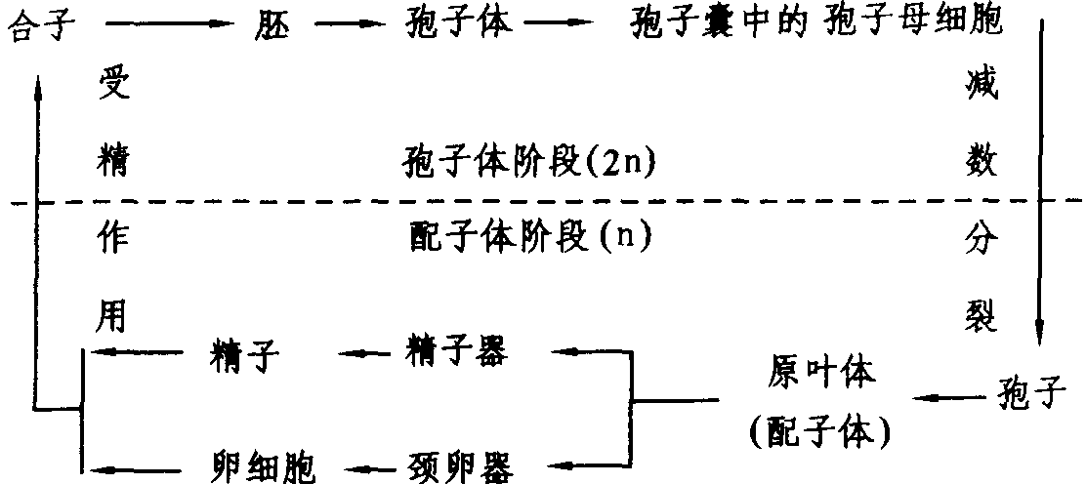
蕨类植物的生活史
该类植物也具有明显的世代交替现象。蕨类植物的孢子体发达，并且有根、茎、叶的分化，其中，叶有小型叶和大型叶、营养叶（进行光合作用）和孢子叶（产生孢子）之分。其内部都有维管系统，木质部大多只有管胞，少数有导管。韧皮部主要含有筛胞，有的有筛管，起着输导和支持作用，因此，蕨类植物与种子植物合称为维管植物。蕨类植物的配子体虽然不如孢子体发达，但也能独立生活。蕨类植物也具有胚，但不产生种子，而以孢子繁殖后代，蕨类植物的受精仍离不开水。因此，蕨类常生活在阴湿环境中，主要的蕨类植物有石松、卷拍、木贼、菠、满江红等。
6．裸子植物
裸子植物是介于蕨类和被子植物之间的维管植物。其孢子体特别发达，具有真中柱，并生型维管束，有形成层和次生生长。木质部大多数只有管胞，极少数有导管。韧皮部中只有筛胞而无伴胞。其配子体完全寄生在抱子体上，且仍保留着结构较简单的颈卵器。其胚珠裸露，不被大孢子所形成的心皮所包被，传粉时，花粉粒可经珠孔直接进入胚珠。大多数裸子植物具有多胚现象，种子由种皮、胚和胚乳组成，它们分别由珠被、受精卵和大孢子发育而成。其中种皮是老的孢子体（2n）。胚是新的孢子体世代（2n），胚乳则是雌配子体世代（n）。
（1）以松树为例，其生活史过程可表示如下图所示：
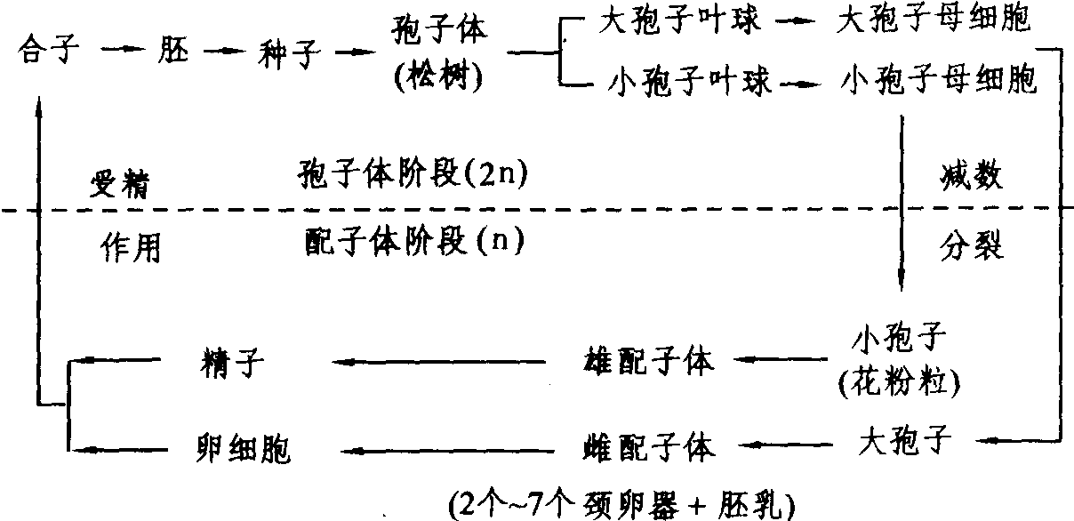
裸子植物（松树）的生活史
（2）裸子植物主要特征比较见下表：
裸子植物各纲（科）的主要特征比较
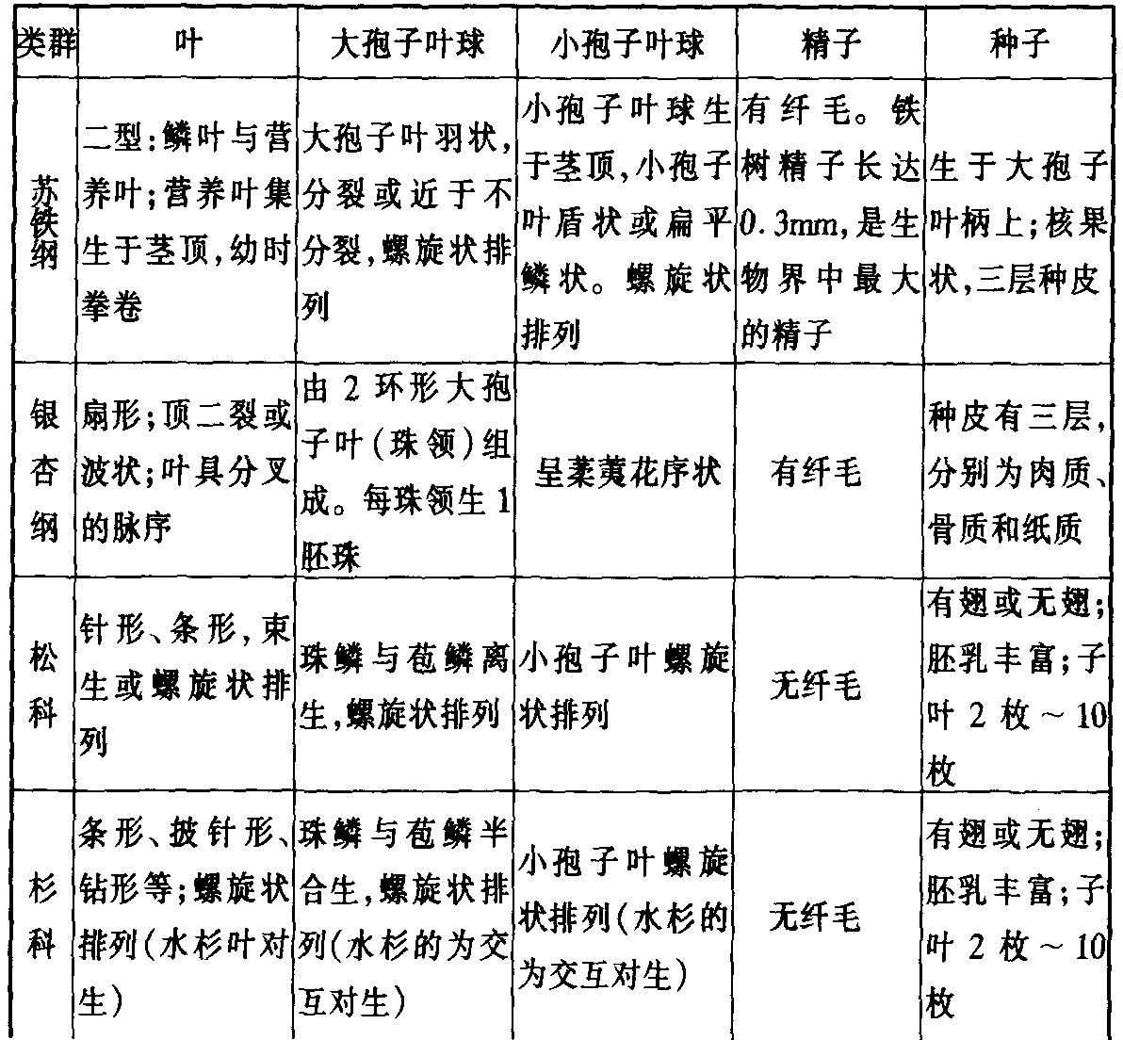
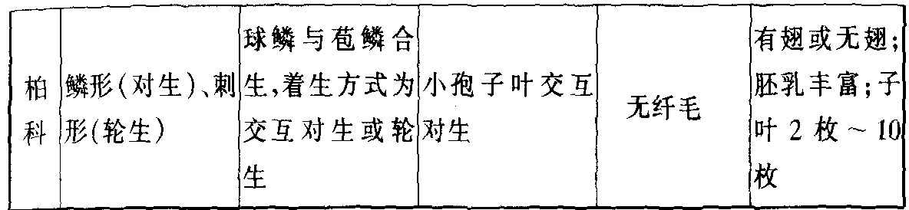
7．被子植物
（1）被子植物的生活史如下图
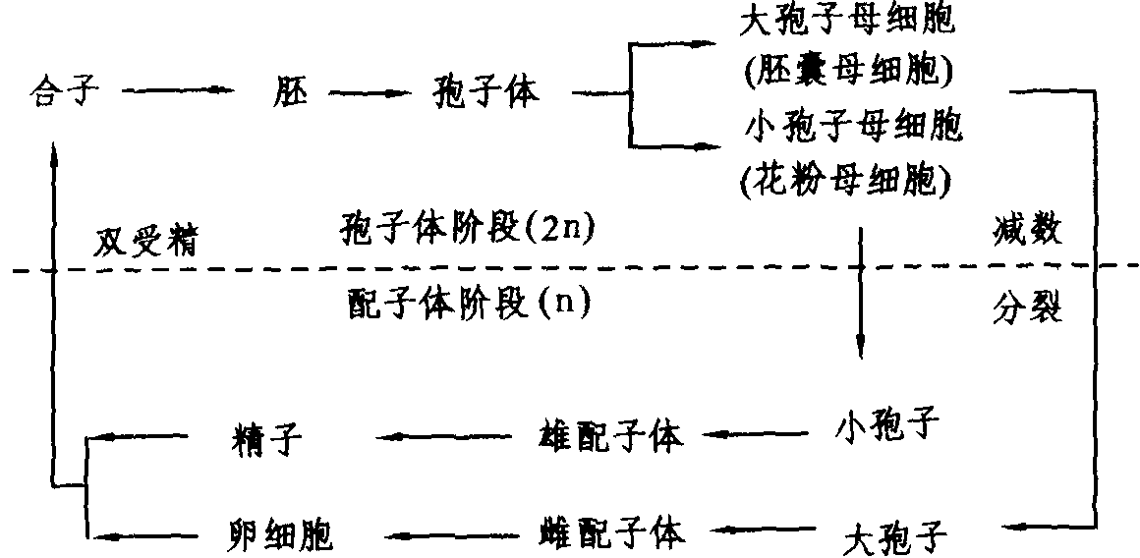
被子植物的生活史
（2）被子植物各科特征比较见下表：
被子植物各科特征比较
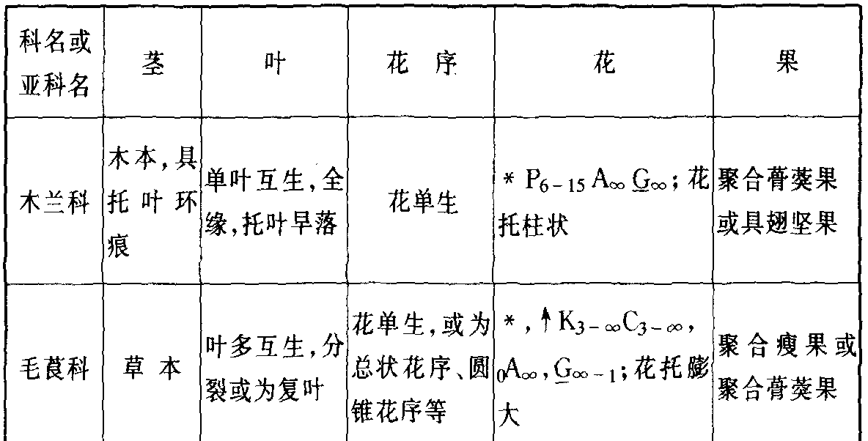
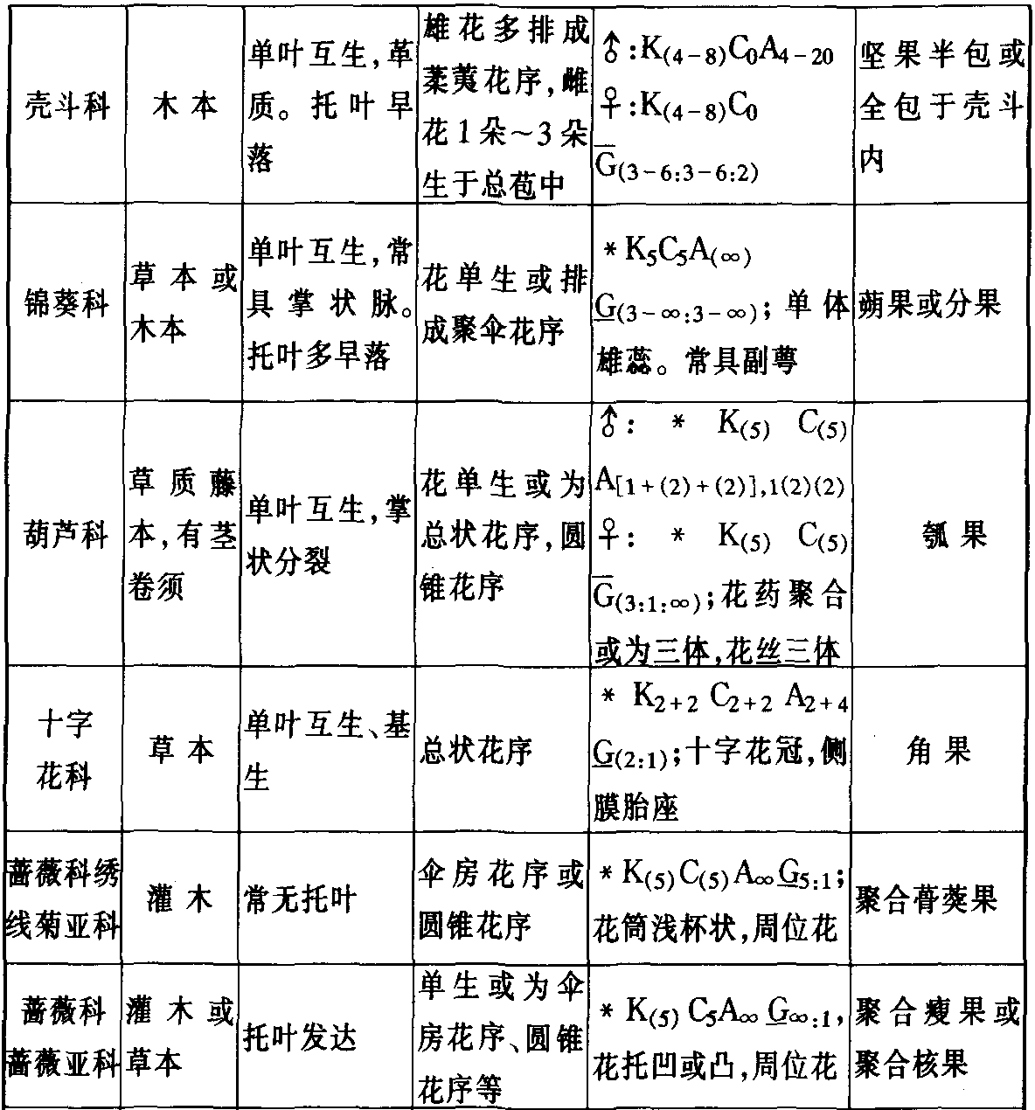
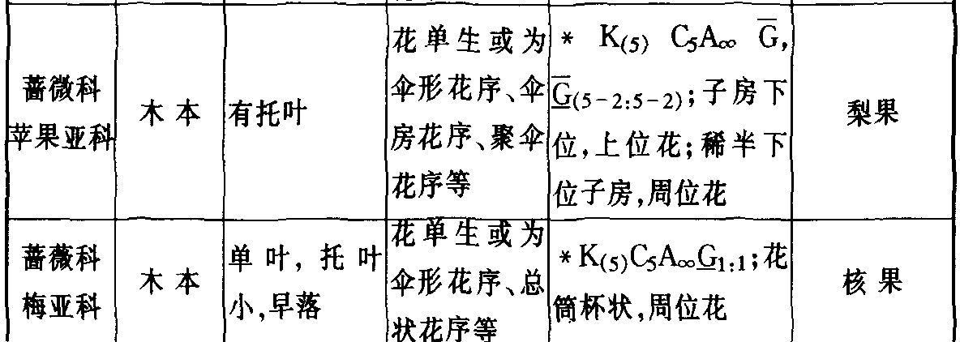
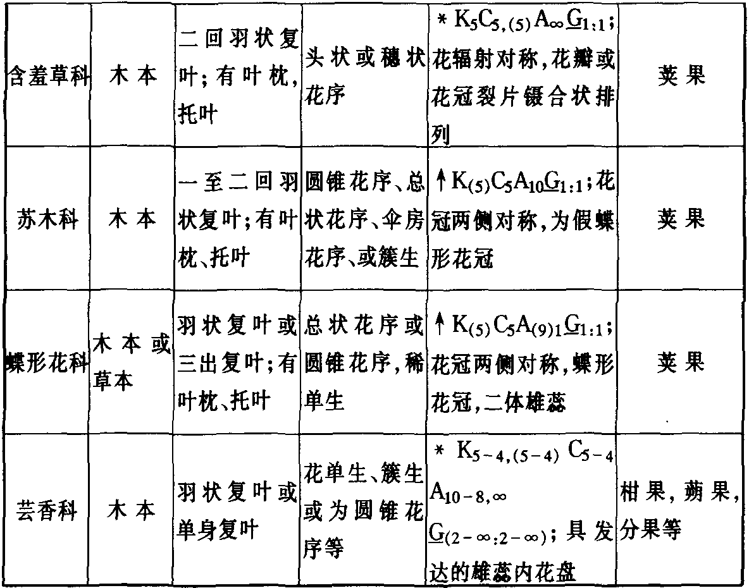

二．典型例题
例1 下列说法是否正确，请予判断：
（1）蓝藻的光合色素分布于载色体上。（ ）
（2）甲藻的运动细胞有两条项生或侧生的茸鞭型鞭毛。（ ）
（3）无隔藻属的营养体为二倍体，而羽纹硅藻属的营养体为单倍体。（ ）
（4）石药的生活史中只有核相交替而无世代交替。（ ）
（5）红藻门的果抱子均是单倍体的。（ ）
（6）我们所食用的海带为配子体，其植物体可分成固着器、桶和带片三部分。（ ）
【分析】 （1）由于蓝藻细胞没有分化成载色体等细胞器，所以其光合色素只能分布在光合片层上。（2）甲藻的运动细胞有两条顶生或侧生鞭毛，其中一条是茸鞭型，另一条是尾鞭型。（3）无隔藻属的营养体为单倍体，羽纹硅藻属的营养体则为二倍体。（4）石莼的生活史中既有核相交替又有世代交替，且石莼的世代交替为同形世代交替。（5）红藻门的果孢子体产生果孢子时，有的经过减数分裂形成单倍的果孢子，萌发成配子体；有的不经过减数分裂，形成二倍体的果孢子，发育成二倍体的四分孢子体。（6）海带的孢子体可分为固着器、柄和带片三部分。海带的孢子体和配子体之间差别很大，孢子体大而有组织的分化，配子体只有十几个细胞组成。
【参考答案】（1）～（6）均是错误的。
例2 下列真菌孢子中，具二倍体的孢子有
A 担孢子 B 接合孢子 C 卵孢子 D 子囊孢子
【分析】 担子菌亚门在有性生殖过程中形成双相的担子，担子经减数分裂后产生4个单相的担孢子，因此担孢子是单核相（单倍体）的。接合孢子是接合菌亚门在进行有性生殖时，由两个配子囊接合成1个具多数合子核的新细胞，接合孢子黑色，细胞壁厚，有疣状突起，休眠后在适宜的条件下，长出孢子囊梗，顶端形成孢子囊，其中的二倍体核经过减数分裂后，产生单倍体的（＋）、（－）孢子。鞭毛菌亚门水霉属的水霉进行有性生殖时，由精囊内的精核与卵囊内的卵结合，形成二倍体的合子，称为卵孢子，故卵孢子是二倍体的。子囊菌亚门在进行有性生殖时形成子囊，合子在子囊内进行减数分裂，产生子囊孢子，因此子囊孢子是单倍性的。
【参考答案】B、C。
例3 下列结构中，属于藓类孢子体世代的有
A 假根 B 基足 C 蒴盖 D 孢蒴 E 蒴帽 D 蒴柄
【分析】 葫芦藓生殖器官成熟后，精子器内的精子逸出，借助水游到颈卵器附近，进入成熟的颈卵器内，卵受精后形成合子，合子不经休眠，即在颈卵器中发育为胚，胚逐渐分化形成基足、蒴柄和孢蒴，成为三个孢子体。基足伸入母体之内，吸收养料，蒴柄初期生长较快，而将孢蒴顶出颈卵器之外，被撕裂的颈卵器部分，附着在孢蒴的外面，形成蒴帽。由此可见，基足、蒴柄、孢蒴属于孢子体世代，而蒴帽则属于配子体世代。孢蒴顶端为蒴盖，中部为蒴壶，下部为蒴台。孢蒴成熟后，孢子母细胞经减数分裂产生孢子，孢子在适宜的环境中萌发成为原丝体，原丝体由绿丝体、轮丝体和假根构成。故假根应为配子体世代。
【参考答案】B、C、D、F。
例4 下列植物中，哪一类植物能首先成功地移植到一个新形成的火山岛上？
A 蕨类 B 地衣 C 地钱 D 绿藻
【分析】地衣被誉为植物界的开路先锋，它能分泌地衣酸，腐蚀岩石，通过风化作用，使岩石表面变为土壤。地衣对不良环境条件，如高温、干旱、严寒等具有很强的抵抗能力，因此它能生活在其他植物不能生活的陆地环境中，如新形成的火山岛上。
【参考答案】B
例5 蕨类、苔藓均为隐花植物。这两类植物间的主要区别是
A 苔藓类由孢子繁殖，而蕨类则由种子繁殖
B 苔藓类主要生长在潮湿处，而蕨类则常生长在干燥处
C 苔藓类没有发育完善的输导组织，而蕨类则有明显的根、茎、叶
D 苔藓是自养生物，而蕨类则是异养生物
【分析】 苔藓和蕨类都是靠孢子繁殖，同属于孢子植物；它们的植物体内都含有叶绿体，能进行光合作用，故都属于自养生物；又由于它们精子都具鞭毛，因此受精过程都离不开水，都只能生长在阴湿的环境中。它们两者的主要区别是：苔藓的植物体只有茎叶的分化，无真正的根，只有假根行使吸收功能，且不具维管柱，没有发育完善的输导组织，而该类的植物体具有明显的根、茎、叶的分化，并且其根、茎、叶中具有由韧皮部和木质部组成的维管系统。
【参考答案】C
例6 裸子植物的雌配子体是
A 成熟胚囊 B 珠心 C 珠心和胚乳 D 胚乳和颈卵器
【分析】 成熟胚囊为被子植物所具有，裸子植物不具有，且为被子植物的雌配子体。裸子植物的胚珠裸露，由1层珠被和珠心组成，珠心即大孢子囊，中间有1个细胞发育成大孢子母细胞，经过两次连续分裂，其中一次是减数分裂，形成4个大孢子，通常只有合点端的1个大孢子发育成雌配子体，其余3个退化。成熟的雌配子体包含2个～7个颈卵器和大量的胚乳。
【参考答案】D。
例7 试列表比较裸子植物松科、杉科和柏科的不同点。
【分析】 对裸子植物松、杉、柏三科不同点进行比较，应从以下几个主要方面来归纳：（1）叶形及着生方式；（2）叶和珠鳞的着生方式；（3）珠鳞和苞鳞的离合情况；（4）每种鳞所具有的种子数；（5）小孢子叶的排列方式（见下表）。
松、杉、柏三科不同点比较表
比较特征 | 松科 | 杉科 | 柏科
叶形及着生方式 | 针形、条形束生或螺旋状排列 | 条形、披针形、钻形等螺旋状排列（水杉叶对生） | 鳞形（叶对生）刺形（叶轮生）
叶及珠鳞排列方式 | 螺旋状 | 螺旋状排列（水杉为交互对生） | 交互对生或轮生
珠鳞和苞鳞的离合情况 | 离生 | 半合生 | 完全合生
每种鳞具种子数 | 2粒 | 2粒～9粒 | 1至多粒
小孢子叶的排列方式 | 螺旋状排列 | 螺旋状排列（水杉的为交互对生） | 交互对生
例8 裸子植物和被子植物所共有的特征是
A 单倍体胚乳 B 孢子异型
C 由子房发育为果实 D 孢子叶变为雄蕊和雌蕊
【分析】 裸子植物和被子植物的孢子体发达，两者的孢子体均为二倍体，但裸子植物的胚乳属于雌配子体，则为单倍体，而被子植物的胚乳由受精极核发育而来，属于三倍体。裸子植物和被子植物均能产生大、小两种异型孢子。裸子植物不形成果实，被子植物则由子房发育为果实。裸子植物中松柏类的孢子叶聚生成球果状，分别形成大孢子叶球（雌球花）和小孢子叶球（雄球花），而大、小孢子叶在被子植物中则分别相当于心皮和雄蕊。
答案：B。
例9 十字花科的花程式为
A *K_{2＋2}C_{2＋2}A₆G_{（2︰1）} B *K₄C₄A_{2＋4}G_{（2︰1︰∞）}
C *K_{2＋2}C_{2＋2}A_{4＋2}G_{（2︰1）} D *K_{2＋2}C_{2＋2}A_{2＋4}G_{（2︰1︰∞）}
【分析】 十字花科的花为两性花，辐射对称；花萼4，每轮2片；花瓣4，十字形排列，雄蕊6枚，外轮2个短，内轮4个长，为四强雄蕊；子房上位，由2心皮结合而成，常有1个次生的假隔膜，把子房分成假2室（花程式上仍只写1室），胚珠多数。由此谁知，十字花科的花程式应为。*K_{2＋2}C_{2＋2}A_{2＋4}G_{（2︰1︰∞）}
【参考答案】D。
例10 蔷薇科的4个亚科中，除哪一个亚科外，其余均为周位花？
A 绣线菊亚科 B 蔷薇亚科 C 苹果亚科 D 梅亚科
【分析】一朵花中，由于花托形状的变化，改变了花部在花托上的排列地位，特别是子房的位置往往出现不同的三种状态，即子房上位、子房下位和子房半下位。子房位置与花都在花托上的排列，其对应关系如下：子房上位下位花，子房上位周位花，子房下位上位花，子房半下位周位花。由此可见，只有子房上位或半下位，才有可能出现周位花。观察蔷薇科的4个科，绣线菊亚科为子房上位周位花；蔷薇亚科为子房上位周位花；苹果亚科为子房下位上位花，稀半下位于房周位花；梅亚科为子房上位周位花，因此蔷薇科的三亚科中，除了苹果亚科中绝大多数为子房下位上位花外，其余三亚科全为子房上位周位花。
【参考答案】C。

三、竞赛训练题
（一）选择题
1．在下列藻类植物中具原核细胞的植物是
A 发菜 B 海带 C 水绵 D 原绿藻
2．下列藻类植物的生活史中，具核相交替的是
A 颤藻 B 团藻 C 硅藻 D 紫菜
3．下列藻类植物中，植物体（营养体）为二倍体的是
A 水绵 B 硅藻 C 鹿角菜 D 轮藻
4．下列藻类生活史中，具异形世代交替孢子体占优势的是
A 水云 B 多管藻 C 海带 D 石莼
5．在紫菜生活史中，产生的孢子为
A 外生孢子 B 单孢子 C 中性孢子 D 果孢子 E 壳孢子
F 似亲孢子 G 复大孢子
6．绿藻门植物游动细胞的鞭毛特点是
A 项生 等长 茸鞭型 B 侧生 不等长 尾鞭型
C 项生 等长 尾鞭型 D 侧生 等长 茸鞭型
7．藻类植物的减数分裂由于发生的时间不同，基本上可分为
A 合子减数分裂和配子减数分裂
B 配子减数分裂和居间减数分裂
C 合子减数分裂和居间减数分裂
D 合子减数分裂、配子减数分裂和居间减数分裂
8．裸藻门既具有植物性特征又具有动物性特征，具植物性特征的是 ，具动物性特征的是
A 具载色体 B 不具细胞壁 C 具感光性眼点 D 具光合色素
E 能进行光合自养 F 无色种类营异养生活
9．在下列特征中，蓝藻门和红藻门相似的特征是
A 光合色素具藻胆素等 B 生活史中无带鞭毛的细胞
C 具载色体和蛋白质 D 光合作用产物为裸藻淀粉
10．蓝藻是地球上最原始、最古老的植物，细胞构造的原始性状表现在
A 原核 B 鞭毛类型为茸鞭型
C 叶绿素中仅含叶绿素a D 没有载色体及其他细胞器
E 细胞分裂为直接分裂，没有有性生殖 F 无细胞壁
11．匍枝根霉的接合孢子为
A 单核 双倍体 B 多核 双倍体
C 多核 单倍体 D 单核 单倍体
12．下列菌类植物中，营养菌丝无隔膜的为
A 水霉 B 麦角菌 C 青霉 D 木耳
13．下列菌类孢子中，通过有性生殖产生的孢子是
A 分生孢子 B 孢囊孢子 C 卵孢子 D 子囊孢子
14．下列真菌类中，属于担子菌亚门的是
A 灵芝 B 竹荪 C 猴头 D 冬虫夏草
15．蘑菇子实体的菌丝体为双核菌丝体，则双核菌丝体的核相为
A 单倍体 B 二倍体 C 单倍体和双倍体 D 三倍体
16．苔藓植物的孢子体的营养方式为
A 自养 B 腐生 C 寄生或半寄生 D 腐生和寄生
17．下列特征中，苔藓植物生活史中所具有的特点为
A 配子体发达，孢子体寄生在配子体上的异形世代交替
B 孢子体发达，配子体寄生在孢子体上的异形世代交替
C 具原丝体阶段 D 有胚的出现
E 居间减数分裂
18．下列结构中，不属于苔类配子体世代（染色体为n）的是
A 二分叉的叶状体 B 孢子 C 蒴苞 D 受精卵 E 弹丝
F 假蒴苞 G 颈卵器 H 雌器托 I 胞芽 J 原丝体
19．地钱的下列结构中，属于孢子体世代（染色体为2n）的是
A 胞芽 B 孢蒴 C 假根 D 精子器
20．苔藓植物的孢蒴又称
A 配子囊 B 孢子囊 C 卵囊 D 精子囊
21．苔藓植物的生活史中，减数分裂发生在
A 合子分裂产生胚时 B 产生精子、卵细胞时
C 原丝体发育成配子体时 D 产生孢子时
22．下列结构中，不属于藓类孢子体世代的是
A 蒴盖 B．蒴齿 C 蒴柄 D 蒴帽
23．下列蕨类植物中，具异型孢子的是
A 卷柏 B 水韭 C 瓶尔小草 D 贯众
24．下列蕨类植物中，植物体的茎具明显的节与节间之分的是
A 石松 B 问荆 C 水韭 D 芒萁
25．下列该类中柱类型中，最原始的中柱类型是
A 具节中柱 B 原生中柱 C 管状中柱 D 网状中往
26．下列结构中，不属于蕨类孢子体世代的是
A 囊群盖 B 孢子囊 C 环带 D 原叶体
27．下列各大植物的组合中，苔藓植物属于
A 孢子植物 高等植物 有胚植物 隐花植物 维管植物
B 孢子植物 低等植物 羊齿植物 颈卵器植物 维管植物
C 羊齿植物 颈卵器植物 有胚植物 隐花植物 维管植物
D 孢子植物 高等植物 有胚植物 隐花植物 颈卵器植物
28．绿藻门植物、苔藓植物和蕨类植物的叶绿素均为 ，光合作用产物均为
A 叶绿素a B 叶绿素a和b C 叶绿素a和d D 叶绿素a和c
E 红藻淀粉 F 裸藻淀粉 G 蓝藻淀粉 H 淀粉
29．从栽木耳的木头上采摘下来的新鲜木耳，其菌丝是
A 单核菌丝体 B 双核菌丝体 C 多核菌丝体 D 无隔菌丝体
30．异形世代是指在植物的生活史中，下列哪项在形态构造上显著不同
A 孢子囊和配子囊 B 孢子体和配子体
C 孢子和配子 D 精子和卵细胞
31．下列特征中，蕨类植物不同于苔藓植物的是
A 孢子体远比配子体发达
B 孢子体和配子体均能独立生活
C 具较原始的维管组织
D 具原丝体阶段
E 除少数原始类群外都产生了真根，且多为不定根
32．下列孢子植物的结构中，细胞核相为2N的是
A 原丝体 B 原叶体 C 果胞 D 囊果 E 孢蒴 F 蒴齿
G 蒴帽 H 弹丝
33．下列各大类植物中，生活史一般不具世代交替的为
A 藻类 B 菌类 C 苔藓植物 D 蕨类植物
34．绿藻、苔藓和蕨类植物游动细胞的鞭毛类型为
A 尾鞭型 B 茸鞭型或尾鞭型
C 茸鞭型 D 既不是茸鞭型也不是尾鞭型
35．松柏纲植物的可育大孢子叶又可称为
A 种鳞 B 珠鳞 C 珠托 D 苞鳞
36．裸子植物的雌配子体是
A 成熟胚囊 B 珠心 C 珠心和胚乳 D 胚乳和颈卵器
37．裸子植物中具能游动精子（称游动精子）的纲有
A 苏铁纲和银杏纲 B 苏铁纲和松柏纲
C 银杏纲和红豆杉纲 D 苏铁纲
38．松属植物生活史中，精子是直接由下列哪项分裂产生的
A 小孢子 B 生殖细胞 C 体细胞 D 柄细胞
39．裸子植物的胚乳是
A 孢子体世代，核相为2N B 配子体世代，核相为3N
C 孢子体世代，核相为2N D 配子体世代，核相为N
40．杉科植物大孢子叶球的特点是
A 均为苞鳞比珠鳞显著 B 均为珠鳞比苞鳞显著
C 苞鳞与珠鳞多为半合生 D 苞鳞与珠鳞均为离生
41．叶与珠鳞的着生方式为对生或轮生的现象可见于
A 松科 B 杉科 C 柏科 D 杉科与柏科
42．下列各种果实类型中，最原始的类型是
A 聚花果 B 聚合果 C 真果 D 假果
43．下列各种输导组织特征中，哪种性状最为进化
A 具网纹、孔纹导管 B 具环纹、螺旋导管
C 无导管而具管胞 D 无伴胞
44．木兰科各种原始特征中，哪一特征最为突出？
A 木本 B 单叶 C 虫媒花
D 雌蕊多数、离生、螺旋状排列于伸长的花托上
45．樟科植物花药开裂方式为
A 瓣裂 B 孔裂 C 纵裂 D 横裂
46．毛茛科中的哪一属植物已在适应虫媒传粉的方向上高度特化
A 毛茛属 B 黄连属 C 铁线莲属 D 乌头属
47．桑椹、构果和榕果均为
A 聚花果 B 聚合果 C 浆果 D 隐花果
48．枫杨的坚果具翅，翅由下列哪项发育而来？
A 种皮 B 果皮 C 花被 D 苞片
49．杨柳科植物的花为裸花，这是指
A 子房裸露，不被毛 B 无苞片，故花裸露
C 无花被，因而雌、雄蕊裸露 D 先花后叶花序裸露
50．绣线菊属的麻叶绣线菊是一种观赏植物，其花序为
A 伞形花序 B 伞房花序 C 复伞形花序 D 复伞房花序
51．假蝶形花冠与蝶形花冠主要区别在于下列哪项不同？
A 花瓣数目 B 花瓣形态 C 花瓣排列方式 D 花瓣色彩
52．一品红为大戟属的一观赏植物。其最引人注目的是
A 花瓣 B 苞片 C 花序 D 茎上部叶
53．柑橘属常见种的鉴别特征之一，是
A 有无茎刺 B 是否具单身复叶
C 花有无花盘 D 叶轴翅有无或宽窄
54．花被在花芽中排列方式为各片边线相接，但不相互覆盖，如葡萄科，此为何种排列方式
A 镊合状 B 旋转状 C 覆瓦状 D 重覆瓦状
55．唇形科区别于唇形目其他科（如紫草科、马鞭草科）的独特之处在于具
A 唇形花冠 B 四分子房 C 轮伞花序
D 二强雄蕊 E 茎方形 F 叶对生
56．泡桐属植物花中雌蕊为二心皮二室，故应具
A 侧膜胎座 B 边缘胎座 C 中轴胎座 D 特立中央胎座
57．向日葵的边缘花为
A 舌状花，两性，舌片具5齿 B 假舌状花，中性，舌片具3片
C 舌状花，两性，舌片具3齿 D 假舌状花，中性，舌片具5齿
58．菊科的连萼瘦果由下列哪项发育而来？
A 具2心皮、2室、2胚珠的下位子房
B 具2心皮、1室、1胚珠的下位子房
C 具1心皮、1室、1胚珠的上位子房
D 具1心皮、1室、2室胚珠的下位子房
59．禾本科植物小穗中小花的花被为
A 苞片 B 浆片 C 稃片 D 颖片
60．竹亚科植物普通叶脱落时，留在茎上的部分是
A 箨舌 B．箨耳和叶鞘 C 叶鞘 D 叶柄
61．兰科植物花中最独特的结构是
A 唇瓣 B 合蕊柱 C 花粉块 D 蜜腺
62．兰科植物的哪一种类茎基或全部常膨大为假鳞茎
A 陆生 B 附生 C 腐生 D 寄生
（二）填空题
63．在下列横线上填写每种植物所属的门或亚门：
（1）香菇 （2）满江红
（3）紫菜 （4）冬虫夏草
（5）松萝 （6）地木耳
64．根据下列孢子植物的特征，在下列横线上填写所属的类群（门、亚门或属）：
（1） ：细胞壁主要由几丁质构成。
（2） ：大型叶幼时拳卷。
（3） ：雌性生殖器官称为果胞。
（4） ：具特殊的锁状联合。
（5） ：配子体常呈心脏形、独立生活、雌雄同体。
（6） ：孢子体长针形，具有居间分生组织，蒴壁细胞绿色，具弹丝，孢子体寄生在叶状的配子体上。
（三）简答题
65．↑K_{（5）}C_{（4－5）}A_{4，2}G_{（2︰4）}是哪个科的花程式？请表述此花公式所包含的信息。
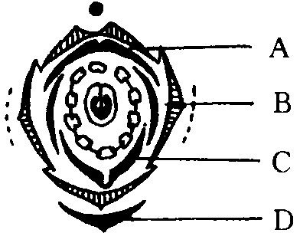
66．右图为某科植物的花图式，据图回答下列问题：
（1）该花图式所表达的信息用花程式表示（已知子房上位），则为 。
（2）该花图式所代表的科是 。
（3）图中引线所表示的结构分别为：
A． B． C． D．
（4）花图式中，花瓣的排列方式为 ，胎座为
67．下列植物各届哪个科？请将这些科编入一定距式检索表中。这些植物是：含笑、牡丹、紫藤、一品红、金橘。
【参考答案】
（一）选择题
1 AD 2 B、C、D 3 B、C 4 C 5 B、D、E 6 C 7 D 8 A、D、E；B、C、F 9 A、B 10 A、C、D、E 11 B 12 A 13 C、D 14 A、B、C 15 A 16 C 17 A、C、D、E 18 D、E 19 B 20 B 21 D 22 D 23 A、B 24 B 25 B 26 D 27 D 28 B、H 29 B 30 B 31 A、B、C、E 32 D、E、F、M 33 B 34 A 35 B 36 D 37 A 38 C 39 D 40 C 41 D 42 B 43 A 44 D 45 A 46 D 47 A 48 D 49 C 50 B 51 C 52 D 53 D 54 A 55 C 56 C 57 B 58 B 59 B 60 C 61 B 62 B
（二）填空题
63 （1）担子菌亚门 （2）真蕨亚门 （3）红藻门 （4）子囊菌亚门 （5）地衣植物门 （6）蓝藻门
64．（1）真菌门 （2）真蕨亚门 （3）红藻门 （4）担子菌亚门 （5）真蕨亚门 （6）角苔属
（三）简答题
65．花两侧对称，草片5、合生，花冠4～5、合生，雄蕊4或2，子房上位，2心皮4室。此花程式是唇形科的花程式
66．（1）↑K_{（5）}C₅A_{（9）＋1}G_{1︰1} （2）蝶形花科 （3）旗瓣 翼瓣 龙骨瓣 苞片（4）下降覆瓦状排列 边缘胎座
67．含笑属木兰科，牡丹属毛茛科或芍药科，紫藤属蝶形花科，一品红属大戟科，金橘属芸香科。以上五种可用以下检索表加以区别：
1．心皮多数至少数，离生
2．雌蕊多数，具托叶环痕………………………………………………………含笑
2．雌蕊5～10，无托叶环痕………………………………………………………牡丹
1．心皮1或数个，无离生心皮
3．心皮1，荚果，木质藤本……………………………………………………紫藤
3．心皮数个，非荚果，非藤本
4．无乳汁，单身复叶，柑果………………………………………………金橘
4．有乳汁，单叶，蒴果…………………………………………………一品红

